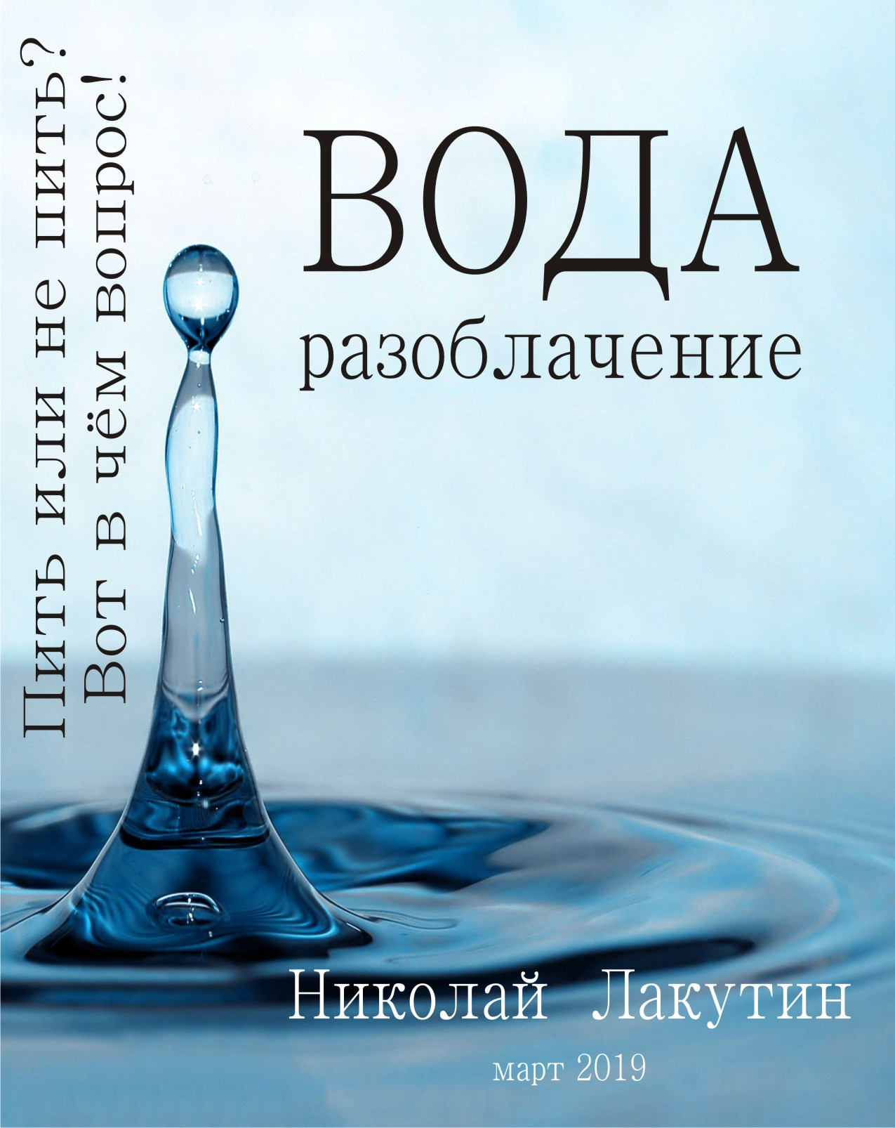

Введение
Здравствуйте, дорогие друзья, безуспешные враги и все-все-все родные сердца. В большинстве случаев я общаюсь с Вами через героев своих произведений, осторожно между строк передавая то, о чём говорить «нельзя». Сегодня поговорим откровенно с глазу на глаз, как в былые далёкие времена... Я вернулся!
По истине, меня есть, за что ненавидеть фармацевтической братии, так лихо раскинувшей сети по всей планете. Так подольём масла в огонь, ибо я знаю, к чему это приведёт в итоге...
Николай Лакутин

Вода. Разоблачение
Здравствуйте, дорогие читатели. Сегодня я хотел бы поговорить с Вами о воде. О воде не в глобальном смысле, которая является основной составляющей наших тел, основой большинства микроорганизмов и является одной из сложнейших энергоинформационных структур во вселенной. А в узенькой, мало уделяемой вниманию сфере, но приносящей в итоге солидный доход и реальный результат не скажу кому.
Мы сегодня будем говорить о воде из-под крана. О воде в пластиковых бутылках разлитых у источников, которых чаще всего нет в природе, о воде в качестве соков, чая, кофе, энергетиков, алкоголя, компотов, супов... да не важно, в каком виде... Важно, что в виде употребляемой в организм жидкости.
Что по поводу употребления воды глаголют вот уже несколько лет все каналы, пестрит интернет, и отовсюду лезут великие врачи со своими диссертациями?
Привожу выдержку ниже:
Каждый школьник знает, что человеческий организм на 70 % состоит из воды. Когда тело теряет 11% воды, то без профессиональной медицинской помощи не обойтись, а если цифра достигнет 20%, то летальный исход неизбежен. Но мало кто знает, чем опасен скрытый хронический недостаток воды.
По утверждению многих врачей, организм современного человека сильно обезвожен. Здоровые инстинкты игнорируются, тело разучилось распознавать жажду. Нас приучили пить чай, соки, газировку, есть супы и прочие жидкие продукты. Между тем, только чистая вода полностью удовлетворяет потребность организма во влаге. Чтобы понять, как правильно пить воду в течение дня, давайте разберемся, зачем вообще это нужно.
Почему важно пить воду? Вода – универсальный растворитель и основная внутренняя среда организма. Вот ее важнейшие функции. Входит в состав всех жидкостей (кровь, лимфа, пищеварительные соки, межклеточное и внутриклеточное вещество). Поставляет питательные вещества к тканям и органам. Растворяет продукты, которые необходимо вывести из организма через почки, кожу, легкие. Физиологи утверждают, что за сутки организм теряет литр жидкости только через легкие с выдыхаемым воздухом, еще от двух до трех литров выходит с потом и прочими естественными выделениями. Без воды человек не в состоянии прожить более 3-4 дней. Любая диета и даже самый строгий пост предусматривают потребление воды, поэтому всем желающим сбросить лишние килограммы важно знать, как правильно пить воду в течение дня, чтобы похудеть. Сразу уточним: любое добавление к воде превращает воду в напиток. Даже простой лимонный сок. Есть напитки, усиливающие обезвоживание организма: чай, кофе, пиво. Все они обладают мочегонным эффектом, поэтому жажду ими утолить невозможно.
Соки содержат питательные вещества, требующие переработки и выведения продуктов обмена – на это расходуется вода. То же самое можно сказать о супах и другой жидкой пище. А сладкая газированная вода – это вообще преступление против организма! Так как правильно пить воду в течение дня, и какой она должна быть? Тут мнения расходятся.
Отстоявшаяся вода из под крана пригодна к употреблению только в том случае, если она изначально была хорошего качества: с низким содержанием железа, солей кальция, прочих загрязнителей. При отстаивании в течение нескольких часов из воды уходят хлор и аммиак. Кипяченая вода. При кипячении осаждаются многие ненужные минеральные соли, удаляется хлор. Некоторые утверждают, что кипяченая вода – “мертвая”, поэтому не рекомендуют ее пить. Фильтрация. Хороший способ для тех, кому трудно доставать чистую воду. Нужно только иметь в виду, что для разных химических загрязнителей должны использоваться разные адсорбенты. Структурированная вода – растаявшая. Ее еще называют “живой” водой. Учеными доказано, что она обладает особой структурой, полезной для нашего организма. Самая чистая вода – та, что замерзает первой. Долгожители гор обязаны своим здоровьем, в том числе и структурированной воде с ледников. Минеральная. Не рекомендуется употреблять ее для утоления жажды. Такая вода содержит много солей и назначается врачом для лечения определенных заболеваний. Хорошо пить воду из естественного источника (родник, колодец). Такая вода свободна от примесей железа и несет положительный энергетический потенциал. Разумеется, источник должен быть проверенным и качественным.
Сколько воды надо организму? Средняя норма для взрослого человека составляет 2 литра в сутки. Также можно рассчитать ее от массы тела: 30 мл на один килограмм. Потребность в воде будет увеличиваться при физических нагрузках, неправильном питании, отравлении, лихорадке, повышении температуры воздуха. В жаркое время тело расходует много воды на охлаждение кожи – человек интенсивно потеет. Поэтому летом норма увеличивается до 3 литров.
Как определить, насколько обезвожен организм? Отличный индикатор – цвет мочи. В норме она почти бесцветная или слабо-желтая. При средней степени обезвоживания – желтая, а при тяжелой – оранжевая. Постоянным спутником обезвоживания являются хронические запоры.

В свете данных событий освещу пару слов о себе!
До 2015 годя, я пил и воду, и чаи и соки и кофе в количестве около 5 литров в сутки. К чему это привело - можете прочитать в моей биографии, она доступна в сети интернет в любой поисковой системе.
Далее 4 года я пил исключительно воду. Алкоголь не пробовал в жизни ни разу, а вот чай, кофе и соки с тех пор исключил из рациона полностью. Пил примерно в том количестве, которое советуют нам знатоки, радеющие за здоровье граждан.
К чему привело это – можно так же прочитать в биографии, учитывая период с 2015 по 2018 года. Словом, здоровее я не стал.
Мне говорили о том, что камни в почках и в мочевом пузыре образуется у тех, кто мало пьёт воды. Якобы малый оборот жидкости не позволяет организму выводить полный объём солей и прочих отработанных веществ. И вот я встречаю женщину, которая пила лет с тридцати по многу жидкости. Воды в том числе. Знала все туалеты в городе, поскольку системное питьё требует системного опорожнения. Мало того что эта дама с тех самых пор стала полной, так ещё и к 60-ти годам у неё из мочевого пузыря врачи достали два немаленьких камушка. Вот так-то... А мы помним, что вода – это лучший растворитель. Что-то тут не сходится...
В 2019-м я узнал о существовании домашних животных, которые вообще не употребляют воду в пищу. Мой знакомый как-то при случайном разговоре, поведал о своём коте, который прожил у него 15 лет и при этом никогда не подходил к миске с водой. Впоследствии миску убрали совсем. Кот хорошо питался, был здоров и весел, и вероятно, столько лет он бы не прожил, если бы были какие-то проблемы со здоровьем. Я допустил мысль о том, что животное просто употребляло воду на улице или где-то ещё, пока хозяева не контролируют этот процесс. Однако меня убедили в том, что кот жил в квартире, кушал только то, что ему дают, не имея доступа к водосодержащим ёмкостям, а на прогулки всегда ходил в сопровождении, таким образом, был под контролем. Конечно, за 15 лет, были несанкционированные побеги, но это настолько частный случай в общем периоде, что акцентировать на них внимание смысла нет.
Кот совершенно полноценно справлял нужду из всех предусмотренных природой мест, так обтекаемо скажем о том, что жидкость в его организме была в необходимом количестве. Получал он её исключительно через пищу. Правда не питался покупными пакетиками для корма животных, ел всё то, что едят хозяева. Это важно!
После этой истории мне стало интересно, а что, если перенести этот естественный эксперимент длинною в жизнь кота, на человеческую основу. Поскольку я всё пробую на себе, этому моменту так же подвергся без исключения. Нет, совсем воду пить я не перестал, но очень сильно ограничил употребление воды. Примерно с 2-3 литров в сутки до 0,5 литра. Чувствовать себя стал заметно лучше.
Сразу пришло простое понимание. Смотрите, что получается!
В большинстве случаев люди кушают и принимают пищу одновременно. То есть едят и запивают. Это очень не очень, поскольку в этом случае львиную долю желудочного сока вырабатываемого в организме для переваривания еды эта самая вода смывает. Оговорка! Не важно, вода, сок, чай или что-то ещё. Любая жидкость! В этом случае, по меньшей мере, 80% потребляемой еды идёт в утиль, поскольку она не перерабатывается. Просто нечем. Мы едим много, а наесться не можем, насыщения не происходит, потому что от общего съеденного объёма только 20% и то в лучшем случае даёт нам энергию. Отсюда упадок сил, сонливость, малоподвижность, но потребность в большом количестве еды.
Поэкспериментируйте, ради интереса. Попробуйте привычный объём еды съесть вообще без употребления воды, если кушаете всегда запивая. У меня это сделать не получилось. Наелся малой долей того, что обычно съедал, разбавляя водой. Вспомните праздники, прочие мероприятия. Налопаешься от пуза, что называется, потом запьёшь чайком, и ещё кусочек тортика влезает, да ещё и фруктов можно немножко в себя напихать, а там уже буквально через несколько часов опять чувствуешь голод и второй присест. Всё правильно, переработалось в желудке от общего съеденного объёма очень мало, энергии организм получил мало. Отходов много, толку мало.
Зададимся простым вопросом!
Кому выгодна политика запаивания водой населения в свете вышеизложенных фактов?
Первое – конечно торговым сетям. Больше ешь, больше покупаешь продуктов.
Второе – фармацевтический бизнес и гильдия докторов, которые продают огромное количество препаратов и услуг для ликвидации, а то и для увеличения последствий ведения подобной политики питания и питья.
Третье – конечно диетологам, масса тела-то растёт. Посмотрите вокруг, сколько несчастных людей с весом тела изрядно больше, чем им бы того хотелось, но они ничего не могут с этим сделать. Хочется есть, естественно хочется пить, естественно не наедаются, едят ещё, двигаются мало, результат на лицо.
Но им и в голову не приходит, что всё так просто. Беговая дорожка не слишком помогает, поскольку её плоды с лихвой компенсируются неправильным питанием. Ну как же можно не пить? Это же бред! Ведь пить надо и притом пить надо много! Так говорят врачи!

А теперь, любопытный момент. Много ещё на Земле таких идиотов как я, которые способны пить только воду? Говорят, полезно пить 2-3 литра воды. Но ведь на Вас будут криво смотреть, если Вы будете пить воду в кафе, на совместных обедах на работе, в любых заведениях, на любых мероприятиях.
Кроме воды, которую будете в себя пихать, потому что Вам так сказали, Вы обязательно будете пить соки, чаи, кофе, алкоголь... Теперь переводим это всё на литраж. ДОФИГА. И, по сути, мы не даём шансов желудку вырабатывать нормально желудочный сок и правильно перерабатывать пищу, давая нам необходимое количество энергии.
Если человек состоит по большей части из воды, а это отчасти правда, то давайте проведём аналогию. Почему никому не приходит в голову подливать воду в реку или в океан для того, чтобы спасти водоём? Почему никто не производит специально землю, и не подсыпает её на просторы в полях, для того чтобы наша планета могла дальше нормально существовать? А вот в человека, принято теперь считать, что нужно постоянно заливать воду для того, чтобы он сам, будучи водой, мог существовать. Неувязочка, господа...
Конечно, если солнце осушает землю длительное время, то кругом поднимается пыль, духота, трескается почва, нужен дождь. Но это не значит, что для нормального существования дождь необходимо лить по 2-3 раза в сутки на всех просторах земли каждый день из века в век. С человеком так же. Когда в теле засуха, после баньки, после спорта, после пребывания в изнуряющей жаре на улице – тогда конечно организму требуется вода, после обезвоживания. Но лить в себя литры воды ежедневно...
Когда я поверил этим милым людям с экранов ТВ и стал пить много воды, то с удивлением обнаружил, что стала сохнуть кожа. Руки буквально трескались от сухости. Как-то это показалось странно. Ведь воды-то в организм поступать стало больше! Значит, влаги должно быть больше? А вот и нет. Несколько лет назад мне поведал один представитель семей причину, по которой нефть никогда не заканчивается в недрах земли, почему этот бизнес не идёт на спад. Всё просто, это закон мироздания: «Чем больше берёшь, тем больше дают». Больше выкачиваешь нефти из земли, больше она и вырабатывает. С водой в теле та же история. Больше начинаешь вливать воду в тело, организм начинает больше эту воду выводить. Таким образом, обезвоживание – это естественное последствие в результате искусственного стимулирования тела большим количеством воды. Всё стремится к равновесию. Всегда.
Как всегда, как и прежде я говорю – не верьте. Проверьте. Не факт, что для Вас пить много или мало воды будет полезно, может быть для Вас, правильно будет пить воды больше, может быть не пить совсем. Каждый организм индивидуален, всех под одну гребёнку ровнять нельзя. Я знаю человека, который уже 30 лет принимает наркотики. Давно похоронил всех тех, с кем начинал. И он здоров. Здоровый физически, вполне презентабельный внешне. Совершенно не ведёт никаких реабилитационных программ, его это не убивает, но я не уверен, что он был бы до сих пор жив, если бы никогда наркотики не пробовал. Так же знал одного деда, который умер в возрасте 92 лет. Он пил алкоголь с юности. Пил безбожно, слово «мера» – он не знал. Никогда к врачам не обращался, словно алкоголь для него был лекарством.
Как быть? Какой ритм, режим и дозировку выбрать для себя? Определите Вы сами исходя из опыта. Пробуйте и смотрите, от чего хуже, от чего лучше. Разумеется, я сейчас не говорю о наркотиках, я говорю о еде, о воде и соотношении первого и второго в употреблении. Чувствуете плохо от сладкого – не ешьте сладости. Чувствуете надо Вам лимон в сутки съедать – да на здоровье. Хотите есть мясо, не можете без него жить – ешьте. Пьёте с детства по 5-6 литров воды и чувствуете себя прекрасно – не надо ничего менять, делайте так, как комфортно Вам. Здесь нет авторитетных мнений, Вы – индивидуальность! Человек из телевизора платит огромные деньги за рекламу, за эфир. Кому интересно – могу скинуть расценки, сколько стоит секунда на центральных каналах телевидения. Наивно полагать, что они делают это для того, чтобы уберечь Ваше здоровье. Они делают это для того, чтобы оправдать расходы. А самый прекрасный покупатель – это тот, у кого нет выхода. А стало быть, дело за малым – грамотно создать условия, при которых у человека не будет выхода и он пойдёт и понесёт свои денежки за тот или иной продукт или услугу. Не верьте, друзья и братья! Вы – главный источник истины, Вы – не массовый продукт, Вы – не стадо. Услышьте себя и поверьте себе. Кто бы, что не говорил, Вы свой организм знаете лучше всех. Просто наблюдайте, за собой, слушайте себя и действуйте в согласии с собой. Но ни в коем случае не с логикой!
P.s.
«Все есть яд и все есть лекарство. И только доза делает лекарство ядом, а яд — лекарством». (Парацельс)
... а доза (норма) у каждого своя!
Добра Вам и Света!!!
Николай Лакутин

Обложка книги разработана автором в дизайнерской программе и является интеллектуальной собственностью Николая Лакутина
Официальный сайт автора http://lakutin-n.ru

